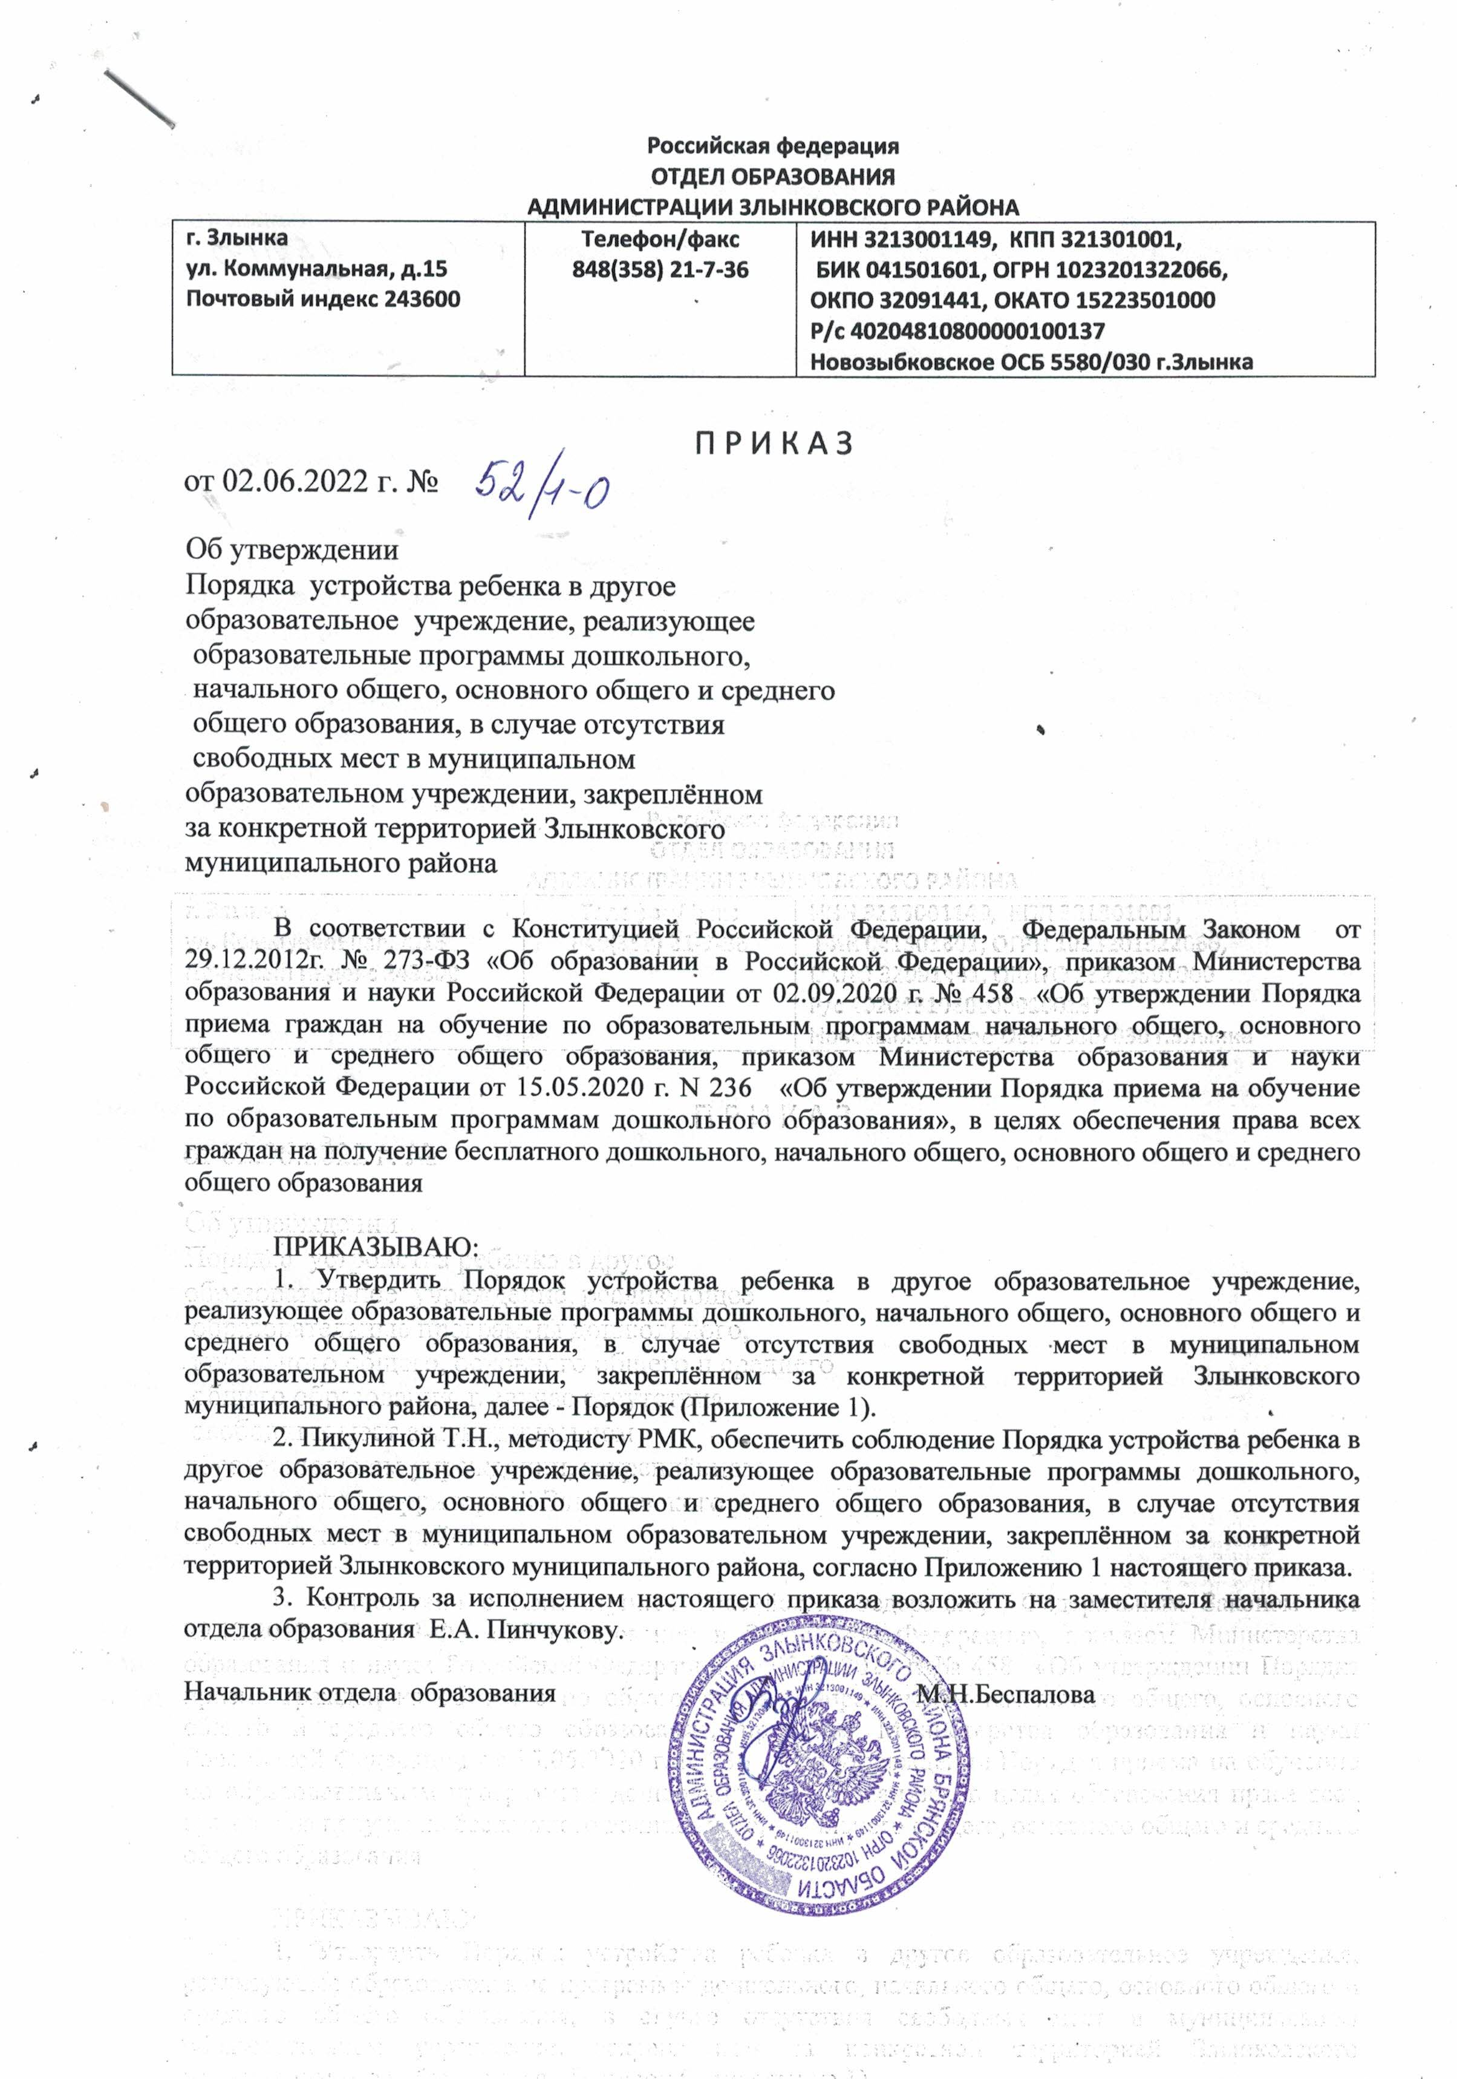

Российская федерация
ОТДЕЛ ОБРАЗОВАНИЯ
АДМИНИСТРАЦИИ ЗЛЫНКОВСКОГО РАЙОНА
г. Злынка  ул. Коммунальная, д.15  Почтовый индекс 243600 | Телефон/факс  848(358) 21-7-36 | ИНН 3213001149, КПП 321301001,  БИК 041501601, ОГРН 1023201322066,  ОКПО 32091441, ОКАТО 15223501000  Р/с 40204810800000100137  Новозыбковское ОСБ 5580/030 г.Злынка

П Р И К А З
от 02.06.2022 г. № 52/1-О
Об утверждении
Порядка устройства ребенка в другое
образовательное учреждение, реализующее
образовательные программы дошкольного,
начального общего, основного общего и среднего
общего образования, в случае отсутствия
свободных мест в муниципальном
образовательном учреждении, закреплённом
за конкретной территорией Злынковского
муниципального района

В соответствии с Конституцией Российской Федерации, Федеральным Законом от 29.12.2012г. № 273-ФЗ «Об образовании в Российской Федерации», приказом Министерства образования и науки Российской Федерации от 02.09.2020 г. № 458 «Об утверждении Порядка приема граждан на обучение по образовательным программам начального общего, основного общего и среднего общего образования, приказом Министерства образования и науки Российской Федерации от 15.05.2020 г. N 236 «Об утверждении Порядка приема на обучение по образовательным программам дошкольного образования», в целях обеспечения права всех граждан на получение бесплатного дошкольного, начального общего, основного общего и среднего общего образования

ПРИКАЗЫВАЮ:
1. Утвердить Порядок устройства ребенка в другое образовательное учреждение, реализующее образовательные программы дошкольного, начального общего, основного общего и среднего общего образования, в случае отсутствия свободных мест в муниципальном образовательном учреждении, закреплённом за конкретной территорией Злынковского муниципального района, далее - Порядок (Приложение 1).
2. Пикулиной Т.Н., методисту РМК, обеспечить соблюдение Порядка устройства ребенка в другое образовательное учреждение, реализующее образовательные программы дошкольного, начального общего, основного общего и среднего общего образования, в случае отсутствия свободных мест в муниципальном образовательном учреждении, закреплённом за конкретной территорией Злынковского муниципального района, согласно Приложению 1 настоящего приказа.
3. Контроль за исполнением настоящего приказа возложить на заместителя начальника отдела образования Е.А. Пинчукову.

Начальник отдела образования М.Н.Беспалова

Приложение 1
к приказу отдела образования
администрации Злынковского района
от __02.06.2022№52/1-О__

Порядок устройства ребенка в другое образовательное учреждение, реализующее образовательные программы дошкольного, начального общего, основного общего и среднего общего образования, в случае отсутствия свободных мест в муниципальном образовательном учреждении, закреплённом за конкретной территорией Злынковского муниципального района

I. Общие положения
1.1. Порядок устройства ребенка в другое образовательное учреждение, реализующее образовательные программы дошкольного, начального общего, основного общего и среднего общего образования, в случае отсутствия свободных мест в муниципальном образовательном учреждении, закреплённом за конкретной территорией Злынковского муниципального района (далее – Порядок), разработан в соответствии с частью 4 статьи 67 Федерального закона от 29.12.2012г. № 273-ФЗ «Об образовании в Российской Федерации», приказом Министерства образования и науки Российской Федерации от 02.09.2020 г. № 458 «Об утверждении Порядка приема граждан на обучение по образовательным программам начального общего, основного общего и среднего общего образования», приказом Министерства образования и науки Российской Федерации от 15.05.2020 г. N 236 «Об утверждении Порядка приема на обучение по образовательным программам дошкольного образования» (с изменениями, утвержденными приказом Министерства просвещения Российской Федерации от 08.09.20 г. № 471).
1.2. В приеме в образовательное учреждение может быть отказано только по причине отсутствия в нем свободных мест. В случае отсутствия мест родители (законные представители) ребенка, для решения вопроса о его устройстве в другое образовательное учреждение, обращаются в отдел образования администрации Злынковского района (далее – отдел образования).
1.3. Настоящий Порядок вводится в целях обеспечения приема в образовательное учреждение всех граждан на территории Злынковского муниципального района и распространяется на образовательные учреждения, реализующие образовательные программы дошкольного, начального общего, основного общего и среднего общего образования (далее - образовательные учреждения).
1.4. Настоящий Порядок регламентирует устройство ребенка в другое муниципальное образовательное учреждение (далее - учреждение) для обучения по образовательным программам дошкольного, начального общего, основного общего и среднего общего образования (далее - образовательные программы) в случае отсутствия свободных мест в муниципальном образовательном учреждении, закреплённом за конкретной территорией Злынковского муниципального района, по обращению родителей (законных представителей) ребенка.
1.5. Вопрос об устройстве ребенка в другое образовательное учреждение в случае отсутствия свободных мест в муниципальном образовательном учреждении, закреплённом за конкретной территорией Злынковского муниципального района, рассматривается на основании заявления родителей (законных представителей) ребенка.

II. Порядок устройства ребенка в другое образовательное учреждение в случае отсутствия свободных мест
2.1. Образовательные учреждения обеспечивают размещение на своих официальных сайтах в сети «Интернет» информацию о количестве свободных мест для приема.
2.2. Информацию о наличии свободных мест в образовательных учреждениях родители (законные представители) ребенка могут получить в образовательных учреждениях, на их официальных сайтах в сети «Интернет», в отделе образования.
2.3. Родители (законные представители) с целью устройства ребенка для обучения по образовательным программам дошкольного, начального общего, основного общего и среднего общего образования, обращаются в образовательное учреждение, закреплённое за конкретной территорией Злынковского муниципального района.
2.4. В случае отказа в приеме ребенка руководитель образовательного учреждения выдает родителям (законным представителям) документ, содержащий мотивированный отказ в приеме ребенка (Приложение 1 к Порядку).
2.5. Для решения вопроса об устройстве ребенка в другое образовательное учреждение в случае отсутствия свободных мест в муниципальном образовательном учреждении, закреплённом за конкретной территорией Злынковского муниципального района, родители (законные представители) обращаются в отдел образования (Приложение 2 к Порядку).
Родители (законные представители) обращаются в отдел образования, предъявив документ, содержащий мотивированный отказ в приеме ребенка в образовательное учреждение.
2.6. Ответственный специалист отдела образования, на основе анализа информации о наличии свободных мест, в течение 3-х рабочих дней с момента обращения родителей (законных представителей), решает вопрос об устройстве ребенка в образовательное учреждение и готовит направление в образовательное учреждение в 2-х экземплярах (Приложение 3 к Порядку): 1 экземпляр выдается родителям (законным представителям), второй экземпляр остается в отделе образования.

2.7. На основании вышеуказанного направления и заявительных документов, предусмотренных Порядком приема граждан на обучение по образовательным программам начального общего, основного общего и среднего общего образования, утвержденным приказом Министерства образования и науки Российской Федерации от 02.09.2020 г. № 458 «Об утверждении Порядка приема граждан на обучение по образовательным программам начального общего, основного общего и среднего общего образования, приказом Министерства образования и науки Российской Федерации от 15.05.2020 г. N 236 «Об утверждении Порядка приема на обучение по образовательным программам дошкольного образования» (с изменениями, утвержденными приказом Министерства просвещения Российской Федерации от 08.09.20 г. №471) осуществляется зачисление ребёнка в общеобразовательное учреждение.

Приложение 1
к Порядку устройства ребенка
в другое образовательное учреждение
в случае отсутствия свободных мест
в муниципальном образовательном
учреждении, закреплённом за конкретной
территорией Злынковского
муниципального района

УВЕДОМЛЕНИЕ

Уважаемый(ая)_______________________________________________
Ф.И.О. родителя (законного представителя)
Настоящим уведомляем Вас о том, что в связи с отсутствием свободных мест в МБОУ (МБДОУ) __________________, на основании ст. 67 Федерального закона РФ от 29.12.2013 № 273-ФЗ «Об образовании в Российской Федерации», приказом Министерства образования и науки Российской Федерации от 02.09.2020 г. № 458 «Об утверждении Порядка приема граждан на обучение по образовательным программам начального общего, основного общего и среднего общего образования, приказом Министерства образования и науки Российской Федерации от 15.05.2020 г. N 236 «Об утверждении Порядка приема на обучение по образовательным программам дошкольного образования» (с изменениями, утвержденными приказом Министерства просвещения Российской Федерации от 08.09.20 г. №471) в приеме Вашего ребенка _________________________________________ отказано.
Ф.И.О. ребенка

Директор (Заведующий) _______________

Приложение 2
к Порядку устройства ребенка
в другое образовательное учреждение
в случае отсутствия свободных мест
в муниципальном образовательном
учреждении, закреплённом за конкретной
территорией Злынковского
муниципального района

Начальнику отдела образования
администрации Злынковского района
__________________________________
(инициалы, фамилия)
от________________________________
ФИО родителя (законного представителя)
________________________________
________________________________
(адрес регистрации)
________________________________
конт. тел._________________________

ЗАЯВЛЕНИЕ

Прошу выдать направление моему (ей) сыну / дочери __________________________________________________________________,
ФИО ребенка, дата рождения
зарегистрированному (ой) по адресу ____________________________________________ ,
для приема в МБОУ (МБДОУ) _________________________ (класс, группа), т.к. по месту регистрации жительства (пребывания) ребенка в МБОУ (МБДОУ)___________________________________________________________
получен отказ по причине отсутствия свободных мест.

Дата Подпись

Приложение 3
к Порядку устройства ребенка
в другое образовательное учреждение
в случае отсутствия свободных мест
в муниципальном образовательном
учреждении, закреплённом за конкретной
территорией Злынковского
муниципального района

НАПРАВЛЕНИЕ

Для приема в _______(класс, группа)
МБОУ (МБДОУ)________________________________

_____________________________________________________ ,
Ф.И.О. ребенка, дата рождения
проживающего (ую) по адресу:_____________________________________,

Выдано ___________________________________________________________
Ф.И.О. родителя (законного представителя)

Начальник отдела образования __________ _______________

